**3- Mavzu: Tirnoqlarning anatomiyasi va fiziologiyasi**

**Reja:**

1. Tirnoqlar anatomiyasi.
2. Tirnoqning tuzilishi.
3. Tirnoqning o‘sishi va tuzilishi.

Tirnoq anatomiyasi va fiziologiyasini o‘rganish uchun siz, avvalo, tirnoq xossalarini bilib olishingiz kerak:

* barmoq uchlarini shikastlanishlardan himoya qilish;
* terining qichishini yo‘q qilish.

**Tirnoq** – barmoqlarni himoya qiluvchi shoxsimon tuzilma hisoblanadi. Tirnoq barmoq bo’lishi ustidan chiqqan erkin qism, tana va ildizdan iborat. Tirnoq o‘rnining ildiz va chuqurcha bilan qoplangan qismi matritsa deyiladi. Matritsa hujayralarining ko‘payishi tufayli tirnoq barmoq uchiga qarab asta-sekin o‘sib boradi. Bir kecha-kunduzda o‘rta hisobda 0,1–0,2 mm o‘sishi hisobiga, taxminan 100 kunda to‘liq yangilanadi. Inson tanasida tirnoqlarning paydo bo‘lishi u hali homilalik davrida yuz beradi. Bu davrda tirnoq asta-sekinlik bilan shakllanadi. Tirnoqning o‘sishi kishining yoshi, jinsi, organizmning umumiy holati va boshqa omillarga bog‘liq. Masalan, yosh bolalar tirnog‘i kattalarnikiga nisbatan tezroq yoki qishda yozdagidan sekinroq o‘sadi. Tirnoq uzunligi 10–15 mm, eni 10–17 mm, qalinligi 0,30–0,37 mm, ayollarda kichikroq va yupqaroq bo‘ladi. Sog‘lom kishining tirnog‘i biroz bo‘rtib chiqqan, silliq, tiniq va rangsiz bo‘ladi.

Tirnoqning tashqi qismi uch tomondan tirnoq silindrlari bilan bog‘langan tirnoq plastinkasi hisoblanadi.

**Tirnoq roliklari** – bu tirnoq plastinkasiga o‘tish nuqtasida sinuslarni hosil qiladigan teri hosilalaridair.

**Tirnoq sinuslari** – bu tirnoq plastinkasining yon tomonidan ham, yon silindrlardan ham eng muhim joydir. Manikyur qilish jarayonida sinuslarga alohida e’tibor berish kerak. Chunki bu joylarga yetarli darajada ishlov berilmasligi lok va sun’iy materiallarning tezda ajralishiga olib keladi.

Tirnoq plastinkasi 3 qismdan, ya’ni ildiz, tana va yon qismlardan iborat. Tirnoq ildizi aslida orqa tirnoq rulosi ostida yotadi. Ildizning kichik bir qismi tashqi tomonga oq tuynuk shaklida chiqadi. Orqa tirnoq tomondan kutikula doimiy ravishda tirnoq ustida o‘sadi. Kutikula tirnoq ildizini va uning asosiy novdasi zonasini infeksiyalardan himoya qilib turadi.

**Matritsa** – o‘sish zonasining asosiy qismidir. Matritsa orqa tirnoq g‘altagi ostida joylashgan bo‘lib, boshlang‘ich yosh tirnoq bo‘lgan tirnoqning ildizi bilan uzviy bog‘liqdir. Matritsa bilan tirnoq shakli, uning qalinligi, o‘sish tezligi, tuzilishi, kimyoviy tarkibi, rangi va shuningdek umumiy holati aniqlanadi. Matritsa juda nozik hujayralar tomondan hosil bo‘ladi. Ular doimo bo‘linib yangilanadi, shox hosil qiladi – tirnoq shakllanishi shunday bo‘ladi. Matritsaning davomi tirnoq plastinkasi ostida bo‘lib, giponixiyni tashkil qiladi. Tirnoqning o‘sishi, qalinligi va oziqlanishi uchun giponixiy qisman javobgardir. Tirnoq plastinkasida uzunlamasina yivlar mavjud. Ularning kombinatsiyasi har bir kishida induvidual bo‘lib, birgalikda ular tirnoq naqshini hosil qiladi. Giponixiy tarkibida suyak falanxiga yuborilgan va shu yerda periosteumga o‘ralgan ko‘p miqdordagi tolalar mavjud, shuning uchun tirnoq plastinkasining mahkamlash apparati shakllanadi. Bu yumshoq to‘qimalarda harakatsiz qolishiga imkon beradi. Giponixiy tirnoqning erkin chetiga o‘tish chizig‘iga qadar davom etadi. U yerda giponixiy keskin qalinlashadi va tirnoqning erkin chetidagi burmalariga aylanadi. Matritsa va giponixiy har tomondan tomir va asab tolalari bilan o‘ralgan zonadir.

O‘zaro bog‘liq ikkita tushuncha mavjud: pterigiy va kutikula.

**Pterigiy** – bu tirnoq plastinkasining asosiy biriktiruvchi to‘qimasidir. «Pterigiy» so‘zi yunon tilidan tarjima qilinganda «qanotlar» degan ma’noni anglatadi. «Pterigiy»ni «qanot shaklidagi» yoki «qanotlarga o‘xshash» deb ham tarjima qilish mumkin. Tibbiy terminologiyada «pteregiatsiya» tushunchasi noaniq tushuncha.

Pterigiy tirnoq yuzasi bo‘ylab o‘sib boradi. U tirnoq plastinkasining bir qismini qoplaydi. Manikyur jarayonida u olib tashlanadi. Kutikulani esa mijozning qo‘llarini individual tekshirilib, keragi kesib olinadi.

Kutikula ikki qismdan iborat:

* haqiqiy kutikula (terining keratinlangan qatlami – uni manikur jarayonida olib tashlash mumkin);
* eponixiy (jonli kutikula hujayralari – bunga esa tegish mumkin emas).

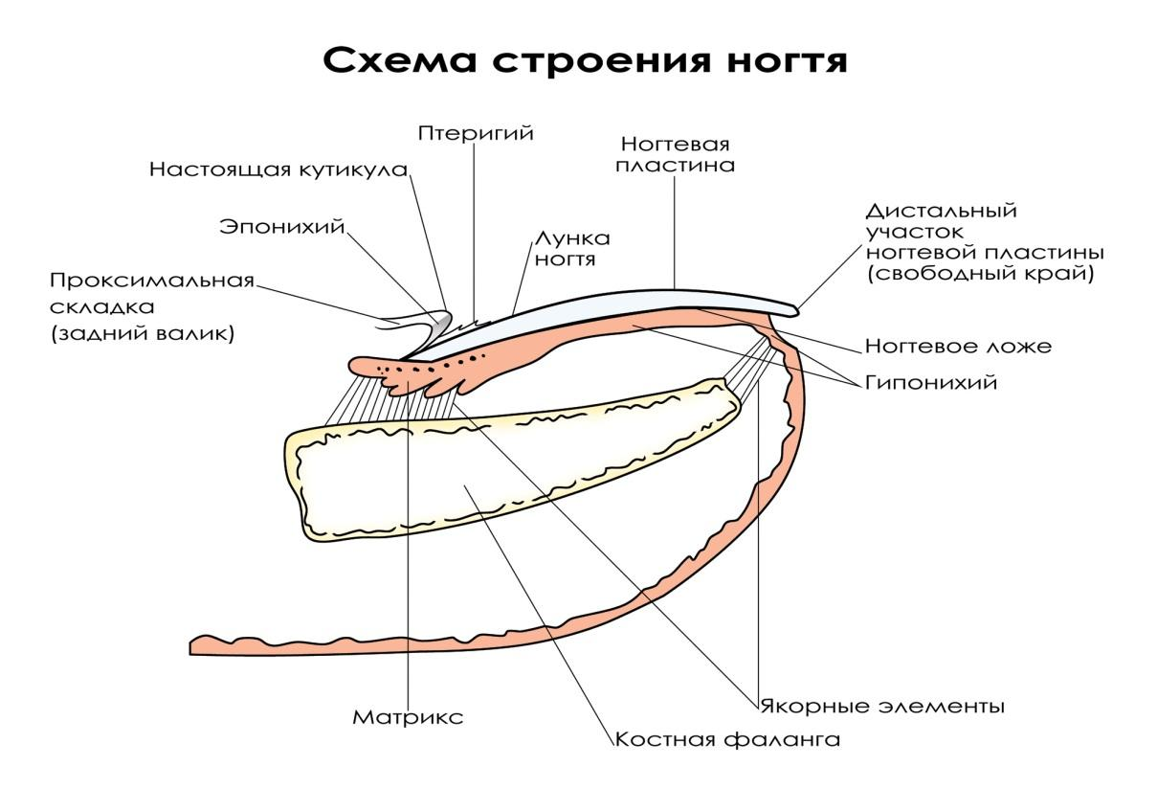

**1-rasm. Tirnoq tuzilishi chizmasi.**

Haqiqiy kutikula

Pterigiy

Tirnoq chuqurchasi

Tirnoq plastinasi

Tirnoq plastinasining distal qismi (erkin qirra)

Tirnoq o‘rni

Giponixiy

Langar elementi

Suyak falangasi

Matriks

Proksimal burma (orqa valik)

Eponixiy

Tirnoq yarimo‘tkazuvchan tuzilishga ega bo‘lgan filtrdir, chunki u qatlamlardan iborat. Tirnoq plastinkasi eng bardoshli protein – beta-keratindan iborat. Proteinga qo‘shimcha ravishda tirnoq plastinkasining tarkibi oltingugurt, fosfor, kalsiy, suv, og‘ir metallar, margimush, fosfolipidlar va xolesterinni o‘z ichiga oladi. Shuning uchun, agar sizning mijozingiz xolesterinsiz parhezlarga qat’iy rioya qilsa, bu tirnoq tuzilishining sababi bo‘lishi mumkin.

Qatlamli struktura tirnoqqa yarim o‘tkazuvchanlik xususiyatini beradi. Tirnoq, teridan farqli o‘laroq, suvni juda yaxshi singdiradi. Tirnoqlar yog‘ va moylarni tez va ko‘p miqdorda singdiradi (teridan 100 baravar zichroq). Tirnoqlarning bu xususiyati ularni davolashda va tiklashda juda yaxshi samara beradi. Muammo shundaki, tirnoqlar o‘zlariga singishi mumkin bo‘lgan hamma narsani zo‘r berib singdiradi. Buning oqibatida bir vaqtning o‘zida doimiy ravishda tirnoq orqali ikkita qarama-qarshi jarayon sodir bo‘ladi – so‘rilish va chiqarilish.

Tirnoq plastinkalari teri kabi doimiy ravishda tashqi muhitga namlikni chiqarib turadi. Faqat tirnoq bilan terining farqi, tirnoqda namlik chiqadigan kanallar yo‘qligi sababli, tashqi muhit bilan almashinish tirnoq plastinkasi qatlamlari orqali passiv ravishda amalga oshadi.

Tirnoqlarda namlik sekretsiyasining ortishi odatda terining umumiy gipergidrozi (terning ko‘payishi) bilan birlashadi. Bu esa manikur jarayoniga bevosita bog‘liq.

Tirnoqning shakli havo haroratiga qarab doimiy ravishda o‘zgarib turadi. Sovuq va quruq muhitda tirnoq plitalari hajmi kichrayadi, nam va iliq muhitda esa plastinka maydoni kattalashib, hajmi ortadi.

Sekretsiya (chiqarilish)ga qarab, har bir yuza o‘zining kislotaligiga ega. Terida pH balansi 5,5 ga teng. Tirnoq plitalarida bu ko‘rsatkich 7,2–7,5 ni ko‘rsatadi.

Tirnoq o‘sishi, ya’ni uning to‘liq yangilanishi muammosi manikyur amaliyoti bilan uzviy bog‘liqdir. Plastinkaning to‘liq o‘zgarishi 3–4 oy davomida sodir bo‘ladi. Shuning uchun tirnoqlarni davolash va tiklashda natija 3–4 oydan so‘ng bilinadi. Bu nafaqat usta, balki mijozdan ham tirishqoqlikni talab qiladi. Aytib o‘tish joizki, qo‘ldagi plastinkalar oyoqlarnikidan 2–3 baravar tezroq o‘sadi.

Manikyur, pedikyur va tirnoqlarni modellashtirish amaliyoti uchun tirnoq anatomiyasi va fiziologiyasini bilish bilan bir qatorda quyidagilarni ham inobatga olish juda muhim:

* matritsaning tirnoq yuzasida ko‘rinib turadigan oq yarimoy shaklidagi qismida hujayralar bo‘linishi sodir bo‘ladi. Tirnoq plastinkasi kuchli bosilsa, u yaralanadi va bu tirnoq yuzasining to‘lqinli bo‘lib qolishiga olib keladi. Tabiiy tirnoq plastinkasining bu sohasi bilan ishlayotganda manikyurchi unga shikast yetkazib qo‘ymaslik uchun juda ehtiyot bo‘lib ishlashi kerak;
* xavf zonasi yoki stress point deb ataladigan soha – bu tirnoqlarning tez-tez yorilish zonasi. Bu zona tirnoqning erkin chetiga o‘tish chizig‘ining hududida joylashgan. Bu manikyur qilishda ham, sun’iy tirnoqlarni modellashda ham muhimdir.